
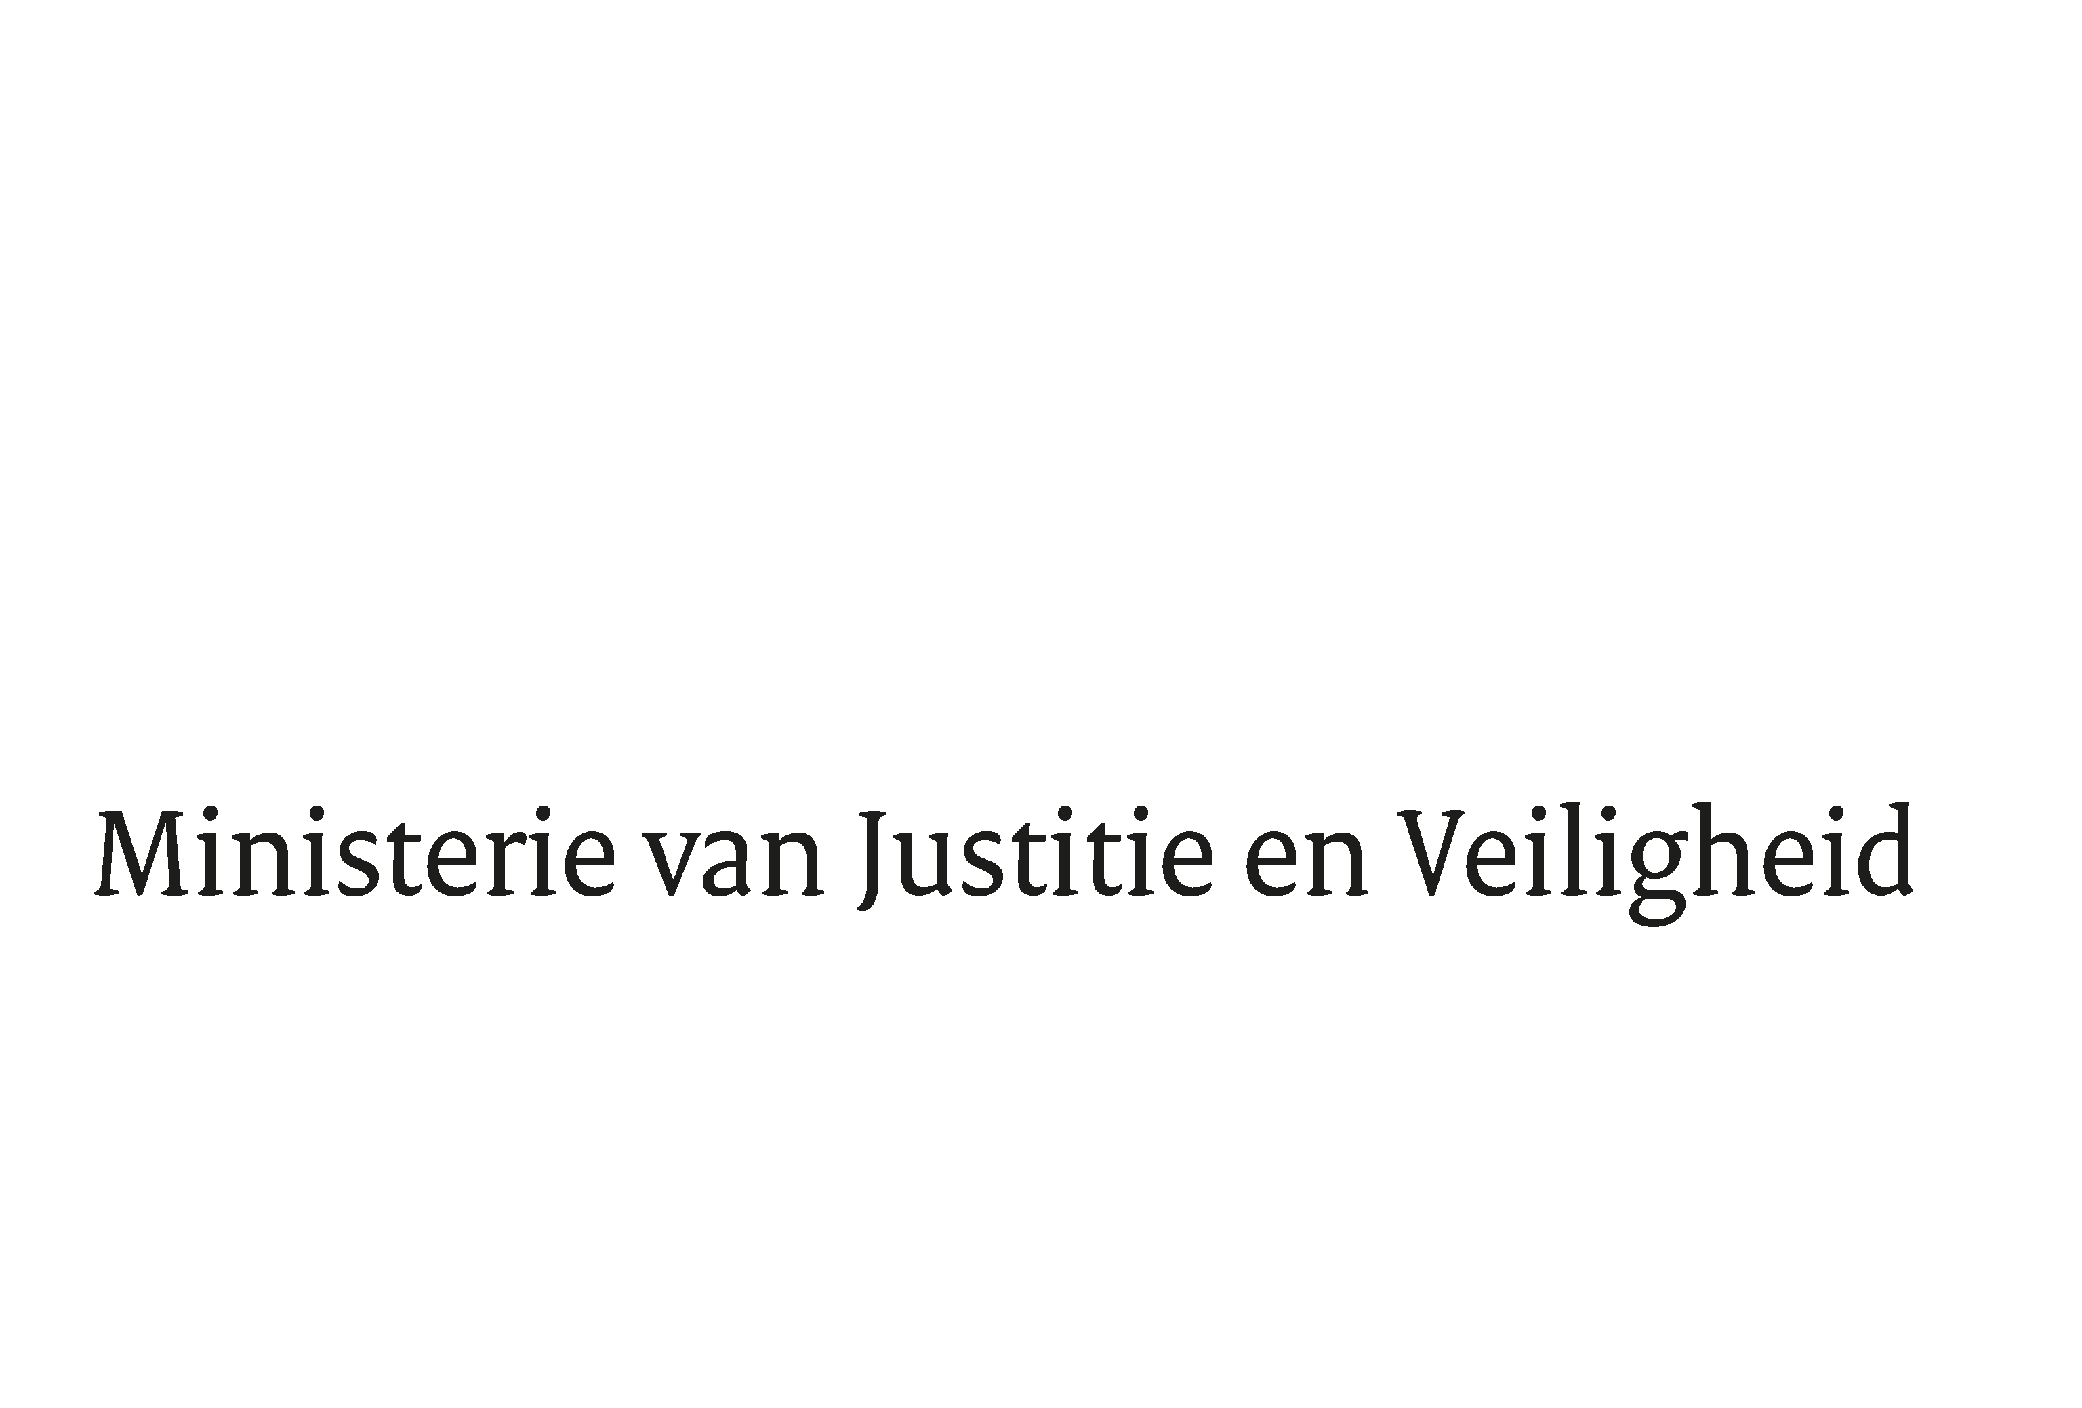
> Retouradres Postbus 20301 2500 EH Den Haag
Aan de Voorzitter van de Tweede Kamer
der Staten-Generaal
Postbus 20018
2500 EA DEN HAAG
Datum | 7 april 2026
Betreft | Antwoorden Kamervragen over de aanhouding van een man in de binnenstad van Tiel wegens het zwaaien met een wapen vanuit een woningraam

Directoraat-Generaal Rechtspleging en Rechtshandhaving
Directie Rechtsbescherming en Criminaliteitsbestrijding

Turfmarkt 147
2511 DP Den Haag
Postbus 20301
2500 EH Den Haag
www.rijksoverheid.nl/jenv

Onze referentie
7304449

Uw referentie
2026Z03653
Pagina 1 van 1

In antwoord op uw brief van 24 februari 2026 deel ik u mee dat de schriftelijke vragen van het lid El Abassi (DENK) over de aanhouding van een man in de binnenstad van Tiel wegens het zwaaien met een wapen vanuit een woningraam, worden beantwoord zoals aangegeven in de bijlage bij deze brief.

De Minister van Justitie en Veiligheid,

D.M. van Weel

Vragen van het lid El Abassi (DENK) aan de minister van Justitie en Veiligheid over over de aanhouding van een man in de binnenstad van Tiel wegens het zwaaien met een wapen vanuit een woningraam (ingezonden 24 februari 2026, 2026Z03653)

Vraag 1
Bent u bekend met het bericht ‘Man aangehouden in Tielse binnenstad, zou met wapen uit raam hebben gezwaaid’?

Antwoord op vraag 1
Ja.

Vraag 2
Klopt het dat in de woning van betrokkene zowel een vuurwapen als een luchtdrukwapen zijn aangetroffen en in beslag zijn genomen?
Antwoord op vraag 2
Volgens berichtgeving in de media is bij de aanhouding een wapen aangetroffen. Het is aan de politie en het Openbaar Ministerie om in het kader van het lopende onderzoek vast te stellen welke voorwerpen precies zijn aangetroffen en in beslag zijn genomen.

Vraag 3
Heeft de politie signalen of meldingen ontvangen dat het wapen vanuit de woning is gericht in de richting van de vrouweningang van de Stichting Ahmet Yesevi Moskee in Tiel? Zo ja, wordt dit betrokken bij het strafrechtelijk onderzoek en de duiding van het incident?

Antwoord op vraag 3
De politie en het OM doen onderzoek naar de feiten en omstandigheden van het incident. Daarbij worden meldingen, signalen en andere relevante informatie betrokken bij het onderzoek. Over de inhoud en de voortgang van een lopend strafrechtelijk onderzoek worden geen nadere mededelingen gedaan.

Vraag 4
Wordt in het onderzoek expliciet bezien of sprake is van een mogelijk haatmotief of gerichte intimidatie van een religieuze instelling, en welke maatregelen zijn genomen om de veiligheid van bezoekers van de moskee te waarborgen?

Antwoord op vraag 4
De politie en het OM onderzoek doen onderzoek naar de feiten en omstandigheden van het incident. Indien er aanwijzingen zijn dat een discriminerend aspect een rol kan hebben gespeeld, wordt dit conform de Aanwijzing discriminatie betrokken bij het opsporingsonderzoek. Hierbij wordt, gelet op de ernst en de impact op de samenleving en de openbare orde, prioriteit gegeven aan de strafrechtelijke aanpak.

De verantwoordelijkheid voor de lokale veiligheidssituatie ligt primair bij de burgemeester, in samenspraak met politie en het OM. Op basis van de lokale situatie en actuele dreigingsinformatie van de inlichtingen- en veiligheidsdiensten zullen er passende maatregelen worden getroffen door het lokaal bevoegd gezag.

De Gelderlander, 23 februari 2026, Man aangehouden in Tielse binnenstad, zou met wapen uit raam hebben gezwaaid (www.gelderlander.nl/tiel/man-aangehouden-in-tielse-binnenstad-zou-met-wapen-uit-raam-hebben-gezwaaid~a479b01d/?referrer=https%3A%2F%2Fwww.google.com%2F).
Regeling Aanwijzing discriminatie, 2025.

